4 класс 19 05
Английский язик.
Тема 9.
Урок №47.
Тема. Повторение и закрепление ранее изученного грамматического материала
Мы говорили о прошедшем времени и о том. как его образовать. Давай еще раз вспомним. Посмотри и послушай видео.https://youtu.be/ZJPjbLlInr8
2. Посмотри на табличку ниже. Мы говорили, что нужно добавлять окончание …..какое? вспомни или найди в табличке!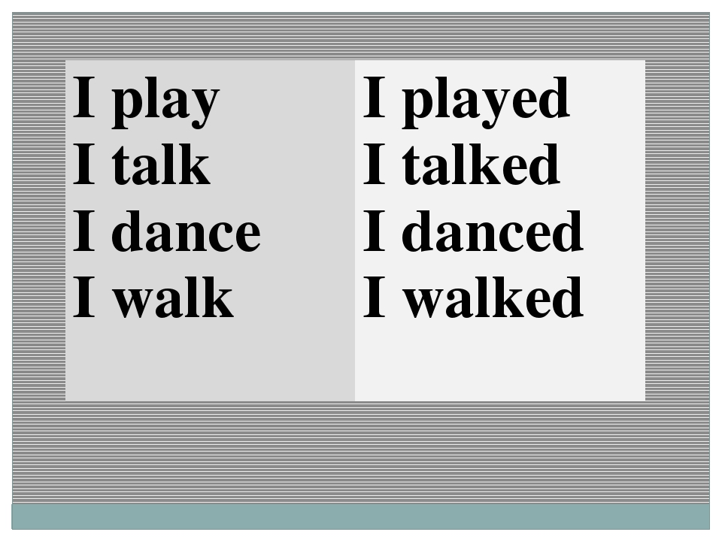
А сегодня мы поговорим о том, как образовать отрицательные предложения в этом времени. Посмотри на эту табличку ниже.
Отрицательные предложения
Как и слабым людям, слабому английскому глаголу нужен помощник (вспомогательный глагол), чтобы сделать предложение отрицательным или вопросительным.
У времени Past Simple - DID. .
Для отрицательных предложений – DID + NOT (DIDN`T)
Важно! Если в предложении есть вспомогательный глагол (did), основной глагол ставится в первой форме.

Подлежащее | didn`t | основной глагол в 1-ой форме | второстепенные члены предложения
She | didn`t | visit | her grandma last week.
She | didn’t | walk | in the park yesterday.
They | didn’t | watch | TV yesterday.
1) She walked in the park yesterday. – Она гуляла в парке вчера.
She didn’t walk in the park yesterday. – Она не гуляла в парке вчера.
2) They watched TV yesterday. – Они смотрели телевизор вчера.
They didn’t watch TV yesterday. – Они не смотрели телевизор вчера.

- She did not love her cat very much
- He did not play tennis when his was little
- She did not forget her notebook at home дома
- They did not watch TV yesterday
- They did not meet in the bar
- He did not wash his hands before eating
- She did not swim a lot in 2008
- She did not want to help me
- I did not smoke much
- They did not listen to many audiobooks

